2023年下半年A类
1.从所给的四个选项中，选择最合适的一个填入问号处，使之呈现一定的规律性（ ）。
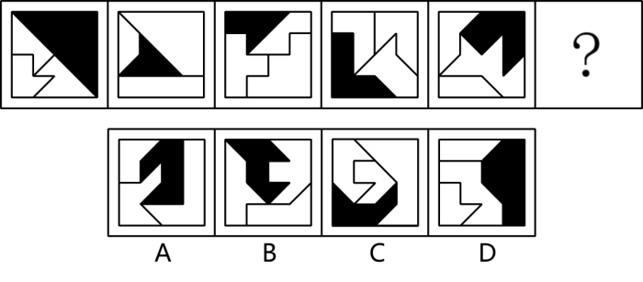

2.从所给的四个选项中，选择最合适的一个填入问号处，使之呈现一定的规律性（ ）。
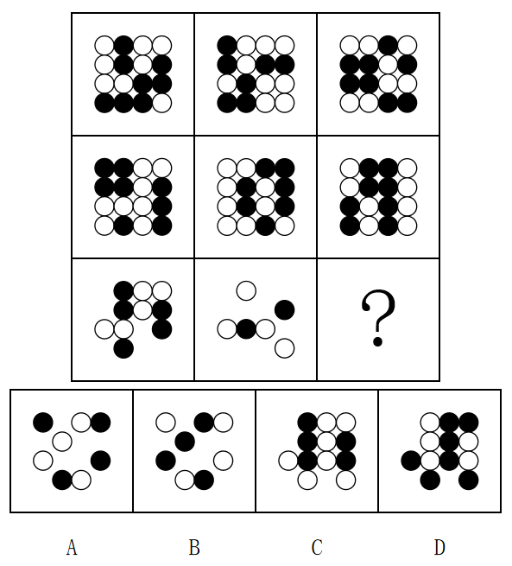

3.从所给的四个选项中，选择最合适的一个填入问号处，使之呈现一定的规律性（ ）。
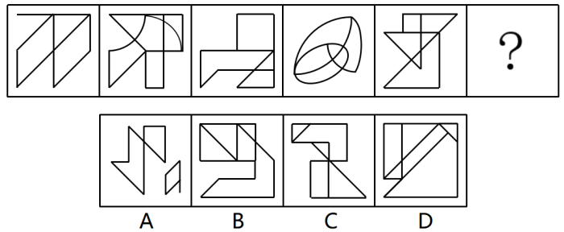

4.把下面的六个图形分为两类，使每一类图形都有各自的共同特征或规律，分类正确的一项是（ ）。
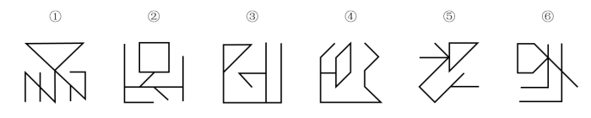
A.①②⑥,③④⑤ B.①③④,②⑤⑥
C.①③⑥,②④⑤ D.①④⑥,②③⑤

5.下图中是给定正方体纸盒的外表面，以下哪一项能由它折叠而成？（ ）
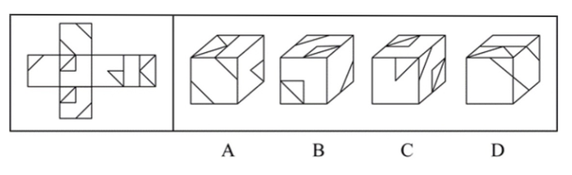

6.附义务赠与也称附负担赠与，是指赠与人对其赠与附加一定的条件，使受赠人承担一定义务的赠与。
根据上述定义，下列属于附义务赠与的是（ ）。
A.莉莉父亲跟她约定，如果莉莉考上大学，就将送给她一个笔记本电脑
B.小林的叔叔签订了一份赠与协议，待小林满25岁赠与其部分公司股权
C.老张将自己所藏字画赠与市博物馆，但要求博物馆不得转赠，否则将收回全部藏品
D.小郑为哄女友开心，在女友过生日时赠与其一条价值5万元的钻石项链并允诺与她携手一生

7.情绪管理指的是在理解和完全接纳自己情绪的前提下，能够用理性去思考和控制自己的行动。
根据上述定义，以下属于情绪管理的是（ ）。
A.为了平息社会对公司这次重大事故的愤怒情绪，公司总经理宣布引咎辞职
B.为了推卸战争失败的责任，某国政府宣布逮捕军队数名将军，并宣判他们的叛国罪行
C.项羽乃悉引兵渡河，皆沉船、破釜甑、烧庐舍，持三日粮，以示士卒必死，无一还心
D.谢公与人围棋，俄而谢玄淮上信至。看书竟，默然无言，徐向局，客问淮上利害，答曰：“小儿辈大破贼。”意色举止，不异于常

8.社会性扮演游戏是指幼儿与伙伴在假想的情景中表现和反映现实生活体验的游戏活动。表演游戏是指幼儿按照故事（自编或依据现有故事）中的角色、情节和语言开展的角色扮演游戏活动。
根据上述定义，下列属于社会性扮演游戏的是（ ）。
A.小方和伙伴们去科技馆的太空探索展区参观“嫦娥五号”探测器模型
B.小刚把家里的水果和蔬菜贴上标签，和其他朋友轮流扮演超市收银员
C.小林和几个同学分别扮演森林中的动物，一起创编新版丑小鸭的故事
D.小明将自己的玩具汽车摆成长长的队伍，独自逐一为这些汽车“加油”

9.结构相对指标是指以总体总量为对比的基础，计算某一部分数量所占比重的相对指标。
根据上述定义，下列公式属于结构相对指标的是（ ）。
A.2021年某高校讲师数量与该校教师总人数之比
B.某地区2022年男性新生儿与女性新生儿数量之比
C.某地2022年末职工人数与2021年末职工人数之比
D.2023年甲地人均粮食产量与乙地人均粮食产量之比

10.暗示性商标由常用词构成，它以隐喻，暗示的手法提示商品的属性或某一特点。该商标的组成要素不直接涉及商品种类、成分，功能等，但是却旨在创造出一种能与该商品发生联系的想象空间。
根据上述定义，下列不属于暗示性商标的是（ ）。
A.野豹（汽车） B.美木（家具）
C.白兔（洗衣粉） D.万年新（电器）

11.序贯免疫是不同技术路线的疫苗按照一定的接种时间间隔、接种的剂次，为了进一步提高预防效果，同时考虑安全性，所采取的一项免疫策略。
序贯免疫的对象要满足以下条件：
①18岁以上的人群；
②已完成2剂次的灭活疫苗全程接种，序贯加强免疫接种间隔不能短于6个月；
③尚未进行第3剂次的序贯加强免疫接种。完成全程接种灭活疫苗的上述目标人群，可以选择重组蛋白疫苗或腺病毒载体疫苗进行序贯加强免疫。
根据上述规定，下列可以进行序贯免疫的是（ ）。
A.小马，20岁，7个月前已完成接种2剂次腺病毒载体疫苗
B.小刘，19岁，6个月前仅已完成接种2剂次灭活疫苗
C.小陈，8个月前已完成接种重组蛋白疫苗序贯加强免疫
D.小王，16岁，半年内已完成接种2剂次灭活疫苗

12.隐性采访是指在法律和新闻道德允许的范围内，隐藏记者身份与采访目的的采访方式，目的在于减少采访障碍和干扰，获取有价值的新闻事实。一般包括以下类型：侦察型是记者在不公开身份的情况下，对某些违法犯罪行为或社会负面新闻的探访或侦察；体验型是记者隐藏记者身份，以一个被服务者的身份，感受和体验整个服务过程，以获取事实真实状态；验证型是为了探明虚实，不公开身份对正面人物或事件进行验证。
根据上述定义，下列不属于隐性采访的是（ ）。
A.记者以旅客身份体验首班赣深高铁的速度和服务，并通过官媒网络直播
B.记者以“文物贩子”的身份与盗墓者接触，并拍下了文物交易的全过程
C.记者以消费者身份在某制假售假的药店购买了药品并将其送往专业机构检验
D.记者以游客身份报名参加了一个旅游团，揭露了该旅游团强制消费的内幕

13.反正语是汉语中具有的一种特殊的语言现象，即一个词与其否定表达是同一个意思，只是语感上稍有差别。
根据上述定义，下列选项中不包含反正语的是（ ）。
A.他们好不容易说服了她 B.中国队昨天大胜越南队
C.这个人实在是聪明得过了头 D.做成了这件事，他真了不得

14.数字营销是使用数字传播渠道来推广产品和服务的营销方式，数字营销的方式可以是互联网，也可以是非互联网，主要目的在于以一种及时、相关、定制化和节省成本的方式谋求新市场的开拓和消费者的挖掘。
根据上述定义，下列不符合数字营销的是（ ）。
A.为了解产品满意度，通过互联网搜集意见，并基于数据结果优化产品设计
B.某电影公司在多家3D影院放映电影之前，投放本公司即将上映的其他类型电影预告片
C.点击某网站后，网站会弹出广告或展示移动的横幅广告，以吸引用户关注商品
D.某知名公司发布新品后，其他品牌商也在电商平台上快速抢占“热搜词条”，借机宣传自身品牌

15.二十四节气是中国古代根据气候对一年进行的节令划分。大致可以分为三类：第一类是反映季节的，第二类是反映气候特征的，第三类是反映物候现象的。
根据上述定义，对于“立春、大暑、秋分、芒种、谷雨、惊蛰”6个节气分类准确的是（ ）。
A.第一类：大暑、秋分；第二类：芒种、谷雨；第三类：立春、惊蛰
B.第一类：立春、大暑；第二类：秋分、惊蛰；第三类：谷雨、芒种
C.第一类：立春、大暑；第二类：谷雨、秋分；第三类：芒种、惊蛰
D.第一类：立春、秋分；第二类：大暑、谷雨；第三类：芒种、惊蛰

16.耳塞：笔套
A.手铐：灯罩 B.盖头：花托
C.窗栏：门禁 D.脚镯：烟匣

17.柳烟：云海
A.书山：犬子 B.天雷：怒火
C.霜剑：玉液 D.麦浪：花雨

18.书法展：展书法
A.九连环：环九连 B.黑板擦：擦黑板
C.空降兵：兵空降 D.自行车：车自行

19.崇仁爱：守诚信
A.尚和合：求大同 B.带头拼：加油干
C.动真情：办实事 D.兴产业：强经济

20.明争暗斗：争斗
A.莺歌燕舞：歌舞 B.上天入地：天地
C.东张西望：张望 D.以卵击石：卵石

21.杂乱：井井有条
A.熟练：手到擒来 B.专一：见异思迁
C.傲慢：颐指气使 D.犹豫：一针见血

22.报社：报纸：传播
A.公司：高管：分红 B.军营：军人：救援
C.房门：春联：祈福 D.剧团：戏剧：娱乐

23.社会：沉疴顽疾：变革
A.生活：艰难困苦：克服 B.管理：良政善治：发扬
C.研究：停滞不前：投资 D.规制：繁文缛节：精简

24.陨石对于（ ）相当于饮料对于（ ）。
A.矿物；水 B.流星；汽水
C.鹅卵石；液体 D.外太空；易拉罐

25.三星堆青铜树对于（ ）相当于（ ）对于典籍。
A.青铜器；儒家学说 B.古蜀国；春秋时期
C.殷商文化；关雎 D.国家文物；《诗经》

26.共建“一带一路”致力于打造开放包容、均衡普惠的区域经济合作架构，有助于促进我国实现高水平的对外开放。只有促进高水平的对外开放并且保持外贸规模稳定，才能吸纳优质的要素资源流入我国市场，才能推动国内经济结构顺利转型升级。只有经济结构顺利转型升级，国内经济才能实现高质量发展，这其中只有发展数字经济才能实现经济结构顺利转型升级。
由此可以推出（ ）。
A.只要经济结构顺利转型升级，国内经济就能实现高质量发展
B.只有发展数字经济，才能打造均衡普惠的区域经济合作架构
C.如果国内经济实现高质量发展，就说明我国外贸规模保持稳定
D.如果未能吸纳优质的要素资源流入我国市场，就说明没有促进高水平的对外开放

27.随着我国高等教育的普及和发展，越来越多的本科高校发展为升学导向，其本科教学则更加趋于通识教育，毕业生将会更大比例地选择继续升学深造。根据相关调查数据显示：超六成的研究生考生想增强就业竞争力而选择考研；接近五成考生是为了完善自身知识结构或提高文化素养；留恋校园生活以及想在学术上继续深造的考生占比分别超过40%。
根据上述信息，关于研究生考生，一定可以得出以下哪项？（ ）
A.有些考生留恋校园生活，但不想在学术上继续深造
B.有些留恋校园生活的考生没有考虑到要增强就业竞争力
C.有些考生不是为了提高文化素养，而是为了增强就业竞争力
D.有些考生不仅为了完善自身知识结构，而且想在学术上继续深造

28.维生素B1能驱蚊这个“偏方”，在网上和民间流传很久。据说，因为维生素B1很臭，很多人甚至觉得它的味道很恶心，如果身上带有维生素的B1味道，蚊子会被熏跑。可是，有专家指出，维生素B1并不能有效驱蚊。
以下哪项如果为真，最能支持专家的观点？（ ）
A.人觉得难闻的味道，蚊子未必不喜欢
B.维生素B1特别不稳定，怕光、怕热，喷在身上，很快就挥发了
C.有不少媒体专门辟谣：维生素B1驱蚊无科学依据，并不能保证安全和有效
D.维生素B1的味道至多能干扰蚊子的感官系统，暂时性地“迷惑”蚊子，使其不能迅速找到人

29.在某次足球比赛中，对于甲、乙两支球队哪个队能进入决赛，宋、王、李、孔4位球迷进行了预测：
宋：甲、乙两队至少有一队进入决赛；
王：乙队进入决赛，而甲队未进入决赛；
李：甲、乙两队都进入决赛；
孔：甲、乙两队要么同时进入决赛，要么都未进入决赛
比赛结束后，恰好有2人预测正确、2人预测错误。
根据上述信息，可以得出以下哪项？（ ）
A.宋预测正确，乙进入了决赛 B.王预测错误，甲进入了决赛
C.李预测正确，乙进入了决赛 D.孔预测错误，甲进入了决赛

30.甲、乙、丙、丁、戊5人围坐在一张圆桌前，已知：
（1）甲左边相邻的人不是乙或丁；
（2）乙左边相邻的人不是丙或丁；
（3）丙左边相邻的人不是乙或戊；
（4）丁左边相邻的人不是丙或戊；
（5）戊左边相邻的人不是甲或丁。
根据以上信息，可以得出以下哪项？（ ）
A.丁左边相邻的是乙 B.甲左边相邻的是丙
C.乙左边相邻的是戊 D.戊左边相邻的是乙

如何利用法律才能达到保护动物的最好效果？目前，在有些国家，对这个问题的回答是要求人类履行保护动物的义务。然而，另一方面，法律是否要赋予动物权利呢？对于该问题，反对者认为，动物不能拥有权利，因为它们自身无法行使这些权利。猪不能亲自作为原告，猿也无法在法庭上表达意愿。
31.以下哪项如果为真，最能支持反对者的观点？（ ）
A.动物只能拥有自身能够行使的权利
B.凡是动物能够行使的权利动物均应拥有
C.不能履行相关义务，自然就不可能享有相应的权利
D.动物只有拥有被保护的权利，人类才能履行保护动物的义务

32.以下各项如果为真，除哪项外均能质疑上述反对者的观点？（ ）
A.人类的法律惩罚体系有些并不适用于猿猴等动物
B.黑猩猩等动物可以通过手语向人类表达自己的意愿
C.植物人具有可行使的权利，尽管其自身无法行使这些权利
D.既然要求动物有造福人类的义务，也应当赋予它们相应的权利

根据以下材料，回答33～35题。
近期，民宿预定平台发布了今年元旦民宿大数据分析报告。数据显示，12月31日迎来元旦民宿入住高峰期，民宿平均价格同比下降7%，更具性价比，但部分地区民宿均价上涨七成，部分高端民宿更是一房难求。值得注意的是：①以往的民宿消费群体，主要以80后、90初人群为主，占据总人数的50%以上，但在今年元旦假期中，95后及00后的“Z世代”年轻用户群体迅速崛起，占据总人数的67%以上。与此同时，民宿经营收益达到去年元旦假期的1.8倍。“Z世代”已成为民宿经营收益的主要贡献者。②在民宿预定平台上，“可以做饭”“投影设备”等关键词成为搜索量最高的热词。可见，足不出户在民宿里过个假期成为很多人的选择。数据显示，元旦期间民宿订单中，跨省游和跨市游的订单占比超过八成。③外地来的游客以市内旅游路线为主，因此市内旅游点附近民宿订单火爆，郊区度假式民宿遇冷。这意味着，在不久后到来的春节黄金周期间，郊区度假式民宿要采用低价战略，增加其在价格上的吸引力。
33.对①处论证错误的评价最恰当的是（ ）。
A.忽略了其他的因素对结论有效性的影响
B.将某些个体所具有的属性当作群体属性
C.缺少其他群体对应数据就草率得出结论
D.认为随机的客观现象之间具有因果关系

34.以下哪项最可能是②处论证需要补充的前提？（ ）
A.只有足不出户的消费者才会通过平台预定A民宿
B.只有足不出户的消费者才会在假期里选择去民宿
C.只有足不出户的消费者才需要在民宿里做饭和看投影
D.只有喜欢做饭和看投影的消费者才会在假期里选择民宿

35.下列哪一问题，不影响③处论证的成立？（ ）
A.外地游客是否仍然是春节黄金周期间游客的主力军？
B.郊区度假式民宿的价格，是否与其提供的服务质量相匹配？
C.春节黄金周期间，价格是否影响游客选择民宿时最关心的问题？
D.除了市内旅游点附近民宿和郊区度假式民宿，是否还有其他类型民宿？

2023年下半年A类答案与解析
1.答案：A
解析：本题属于数量类，主要考查线数量。
题干图形中黑色图形的边数依次为3、4、5、6，7条，依次递增，故？处应选择黑色图形边数为8条的图形，只有A项符合。
故正确答案为A。

2.答案：B
解析：方法一：本题属于样式类，主要考查样式运算。
第一列运算规律为，白+黑=空，黑+白=空，白+白=白，黑+黑=黑；
第二列验证符合此规律，第三列应用此规律，只有B项符合。
故正确答案为B。

方法二：本题属于样式类，主要考查样式运算。
第一列图一和图二去掉不同颜色小球，保留相同颜色的小球，得到图三。
经验证，第二列满足此规律。
第三列应用此规律，故？处应选择第三列图一和图二去异求同得到的图形，只有B项符合。
故正确答案为B。

3.答案：B
解析：本题属于数量类，主要考查笔画数。
题干图形均为一笔画图形，故？处应选择一个一笔画的图形，只有B项符合。
故正确答案为B。

4.答案：C
解析：本题属于位置类，主要考查线形关系。
题干中每幅图均有一个封闭图形，且图①③⑥中封闭图形与其余的直线相交于封闭图形的一个顶点，图②④⑤中封闭图形与其余的直线相交于封闭图形的一条边，如下图所示，故图①③⑥为一组，图②④⑤为一组。
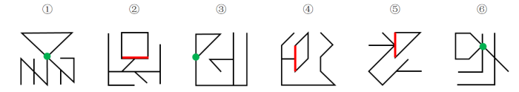
故正确答案为C。

5.答案：D
解析：本题属于重构类，主要考查六面体。
对展开图进行编号，如下图所示：
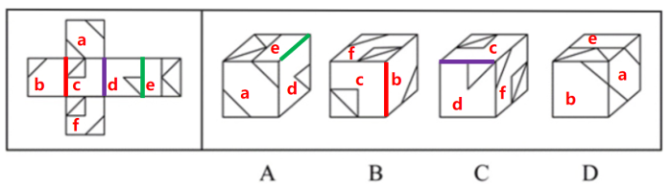
A项：该项由面a、面d和面e构成，展开图中，面e和面d的公共边与面d中三角形挨着，但立体图中面e和面d的公共边与面d中三角形不挨着，选项与展开图不一致，排除；
B项：该项由面b、面c和面f构成，展开图中，面b和面c的公共边与面c中三角形挨着，但立体图中面b和面c的公共边与面c中三角形不挨着，选项与展开图不一致，排除；
C项：该项由面c、面d和面f构成，展开图中，面c和面d的公共边与两个面中的三角形均不挨着，但立体图中面c和面d的公共边与面d中的三角形挨着，选项与展开图不一致，排除；
D项：选项与展开图一致，当选。
故正确答案为D。

6.答案：C
解析：本题属于定义判断。
“赠与人对其赠与附加一定的条件，使受赠人承担一定义务的赠与”。
A项：莉莉父亲赠与莉莉笔记本电脑附加了考上大学的条件，但并未体现莉莉需要承担某些义务，不符合“赠与人对其赠与附加一定的条件，使受赠人承担一定义务的赠与”，不符合定义，排除；
B项：小林的叔叔赠与小林部分股权附加了满25岁的条件，但并未体现小林需要承担某些义务，不符合“赠与人对其赠与附加一定的条件，使受赠人承担一定义务的赠与”，不符合定义，排除；
C项：老张将字画赠送博物馆附加了不得转赠的条件，博物馆需要承担不转赠的义务，符合“赠与人对其赠与附加一定的条件，使受赠人承担一定义务的赠与”，符合定义，当选；
D项：小郑赠送女友钻石项链并允诺与她携手一生，并没有体现出对女友附加一定条件，不符合“赠与人对其赠与附加一定的条件，使受赠人承担一定义务的赠与”，不符合定义，排除。
故正确答案为C。

7.答案：D
解析：本题属于定义判断。
“在理解和完全接纳自己情绪的前提下”“能够用理性去思考和控制自己的行动”。
A项：为了平息社会对公司这次重大事故的愤怒情绪，公司总经理宣布引咎辞职，并未涉及到总经理的情绪问题，不符合“在理解和完全接纳自己情绪的前提下”“能够用理性去思考和控制自己的行动”，不符合定义，排除；
B项：为了推卸战争失败的责任，某国政府宣布逮捕军队数名将军，其并未涉及到具体的人的情绪，不符合“在理解和完全接纳自己情绪的前提下”“能够用理性去思考和控制自己的行动”，不符合定义，排除；
C项：该项意为：项羽引兵全部渡过黄河，把船沉入河中，砸破做饭的锅，烧了住处，只带三天的干粮，用以表示一定战死，不准备再回来的决心，不符合“在理解和完全接纳自己情绪的前提下”“能够用理性去思考和控制自己的行动”，不符合定义，排除；
D项：该项意为：谢安和客人下围棋，一会儿谢玄从淝水战场上派来的信使到了，谢安看完信，默不作声，又慢慢地下起棋来。客人问他战场上的胜败情况，谢安回答说：“孩子们大破贼兵。”说话间，神色、举动和平时没有两样，符合“在理解和完全接纳自己情绪的前提下”“能够用理性去思考和控制自己的行动”，符合定义，当选。
故正确答案为D。

8.答案：B
解析：本题属于定义判断。
社会性扮演：“幼儿与伙伴”“在假想的情景中表现和反映现实生活体验的游戏活动”；
表演游戏：“幼儿按照故事（自编或依据现有故事）中的角色、情节和语言开展的角色扮演游戏活动”。
A项：小方和伙伴们去科技馆的太空探索展区参观“嫦娥五号”探测器模型，不涉及“假想的情景和反映现实生活体验的游戏活动”，也不涉及“按照故事中的角色扮演游戏活动”，不符合任何一个定义，排除；
B项：小刚和朋友把家里的水果和蔬菜贴上标签，说明是在假想的情景中，扮演超市收银员是表现和反映现实生活体验的游戏活动，符合“幼儿与伙伴”“在假想的情景中表现和反映现实生活体验的游戏活动”，符合定义，当选；
C项：小林和几个同学分别扮演森林中的动物，一起创编新版丑小鸭的故事，不涉及“现实生活体验”，属于根据现有故事开展角色扮演游戏活动，符合“表演游戏”定义，不符合“社会性扮演”定义，排除；
D项：小明将自己的玩具汽车摆成长长的队伍，独自逐一为这些汽车加油，不涉及“幼儿与伙伴”，不涉及“按照故事中的角色扮演游戏活动”，不符合任何一个定义，排除。
故正确答案为B。

9.答案：A
解析：本题属于定义判断。
“以总体总量为对比的基础，计算某一部分数量所占比重”。
A项：2021年某高校讲师数量与该校教师总人数之比，符合“以总体总量为对比的基础，计算某一部分数量所占比重”，符合定义，当选；
B项：某地区2022年男性新生儿与女性新生儿数量之比，其中女性新生儿数量并非2022年新生儿总量，不符合“以总体总量为对比的基础，计算某一部分数量所占比重”，不符合定义，排除；
C项：某地2022年末职工人数与2021年末职工人数之比，其中2022年末职工人数并非某地2021年末职工人数的一部分，不符合“以总体总量为对比的基础，计算某一部分数量所占比重”，不符合定义，排除；
D项：2023年甲地人均粮食产量与乙地人均粮食产量之比，其中2023年甲地人均粮食产量并非乙地人均粮食产量的一部分，不符合“以总体总量为对比的基础，计算某一部分数量所占比重”，不符合定义，排除。
故正确答案为A。

10.答案：B
解析：本题属于定义判断。
“由常用词构成，不直接涉及商品种类、成分，功能等”“以隐喻，暗示的手法提示商品的属性或某一特点，创造出一种能与该商品发生联系的想象空间”。
A项：野豹（汽车），暗示该品牌汽车的灵活机动，奔跑速度快，符合“由常用词构成，不直接涉及商品种类、成分，功能等”“以隐喻，暗示的手法提示商品的属性或某一特点，创造出一种能与该商品发生联系的想象空间”，符合定义，排除；
B项：美木（家具），其中“木”是家具的常用原材料，不符合“由常用词构成，不直接涉及商品种类、成分，功能等”，不符合定义，当选；
C项：白兔（洗衣粉），暗示该品牌洗衣服的去渍效果很好，符合“由常用词构成，不直接涉及商品种类、成分，功能等”“以隐喻，暗示的手法提示商品的属性或某一特点，创造出一种能与该商品发生联系的想象空间”，符合定义，排除；
D项：万年新（电器），暗示该品牌电器经久耐用，符合“由常用词构成，不直接涉及商品种类、成分，功能等”“以隐喻，暗示的手法提示商品的属性或某一特点，创造出一种能与该商品发生联系的想象空间”，符合定义，排除。
本题为选非题，故正确答案为B。

11.答案：B
解析：本题属于定义判断。
“18岁以上的人群”“已完成2剂次的灭活疫苗全程接种，序贯加强免疫接种间隔不能短于6个月”“尚未进行第3剂次的序贯加强免疫接种”。
A项，小马已经完成接种2剂次腺病毒载体疫苗，腺病毒载体疫苗并非灭活疫苗，不符合“已完成2剂次的灭活疫苗全程接种”，不符合定义，排除；
B项，小刘19岁，符合“18岁以上的人群”，6个月前已完成接种2剂次灭活疫苗，符合“已完成2剂次的灭活疫苗全程接种，序贯加强免疫接种间隔不能短于6个月”“尚未进行第3剂次的序贯加强免疫接种”，符合定义，当选；
C项，小陈已完成接种重组蛋白疫苗序贯加强免疫，不符合“尚未进行第3剂次的序贯加强免疫接种”，不符合定义，排除；
D项，小王16岁，不符合“18岁以上的人群”，不符合定义，排除。
故正确答案为B。

12.答案：A
解析：本题属于定义判断。
“隐藏记者身份与采访目的的采访方式”“减少采访障碍和干扰，获取有价值的新闻事实”。
A项：记者以旅客身份体验首班赣深高铁，但通过官媒网络直播的方式说明记者并未隐藏自己的身份，不符合“隐藏记者身份与采访目的的采访方式”“减少采访障碍和干扰，获取有价值的新闻事实”，不符合定义，当选；
B项：记者以“文物贩子”的身份与盗墓者接触，符合“隐藏记者身份与采访目的的采访方式”，记者拍下了文物交易的全过程，符合“减少采访障碍和干扰，获取有价值的新闻事实”，符合定义，排除；
C项：记者以消费者身份在某制假售假的药店购买了药品，符合“隐藏记者身份与采访目的的采访方式”，记者将假药送往专业机构检验，符合“减少采访障碍和干扰，获取有价值的新闻事实”，符合定义，排除；
D项：记者以游客身份报名参加了一个旅游团，符合“隐藏记者身份与采访目的的采访方式”，记者揭露了该旅游团强制消费的内幕，符合“减少采访障碍和干扰，获取有价值的新闻事实”，符合定义，排除。
本题为选非题，故正确答案为A。

13.答案：C
解析：本题属于定义判断。
“一个词与其否定表达是同一个意思，只是语感上稍有差别”。
A项，“好不容易”的否定表达是“好容易”，二者的意思都是很难、很不容易，意思相同，符合“一个词与其否定表达是同一个意思，只是语感上稍有差别”，符合定义，排除；
B项，“大胜”的否定表达是“大败”，二者的意思都是战胜、使失败，即中国队胜利，越南队失败，意思相同，符合“一个词与其否定表达是同一个意思，只是语感上稍有差别”，符合定义，排除；
C项，“聪明得过了头”通常指聪明反被聪明误、假聪明，即愚蠢，其否定表达应是“聪明得没过头”，二者的意思不相同，不符合“一个词与其否定表达是同一个意思，只是语感上稍有差别”，不符合定义，当选；
D项，“真了不得”的否定表达是“真了得”，二者的意思都是很了不起、很厉害，意思相同，符合“一个词与其否定表达是同一个意思，只是语感上稍有差别”，符合定义，排除。
本题为选非题，故正确答案为C。

14.答案：A
解析：本题属于定义判断。
“使用数字传播渠道”“推广产品和服务”。
A项：该选项的目的是了解产品满意度并优化产品，不符合“推广产品和服务”，不符合定义，当选；
B项：投放即将上映的电影预告片是通过宣传片的方式为电影做宣传，符合“使用数字传播渠道”“推广产品和服务”，符合定义，排除；
C项：网站弹出广告或展示移动的横幅广告是为了推广商品，符合“使用数字传播渠道”“推广产品和服务”，符合定义，排除；
D项：其他品牌商在电商平台上借机宣传自身品牌，符合“使用数字传播渠道”“推广产品和服务”，符合定义，排除。
本题为选非题，故正确答案为A。

15.答案：D
解析：本题属于定义判断。
第一类：“反映季节”；
第二类：“反映气候特征”；
第三类：“反映物候现象”。
A项，“大暑”指炎热之极，反映的是气候特征，不符合“反映季节”，属于第二类，不属于第一类，分类不准确，排除；
B项，“大暑”指炎热之极，反映的是气候特征，不符合“反映季节”，属于第二类，不属于第一类，分类不准确，排除；
C项，“大暑”指炎热之极，反映的是气候特征，不符合“反映季节”，属于第二类，不属于第一类，分类不准确，排除；
D项，“立春”“秋分”中春、秋对应季节，符合“反映季节”，属于第一类；“大暑”指炎热之极，“谷雨”取自“雨生百谷”之意，反映降水现象，符合“反映气候特征”，属于第二类；“芒种”指此时适合种植有芒的谷类作物，“惊蛰”指此时春雷始鸣，惊醒蛰伏于地下越冬的蛰虫，符合“反映物候现象”，属于第三类，分类准确，当选。
故正确答案为D。

16.答案：A
解析：本题属于映射类，主要考查对应关系。
耳塞是指小型受话器或单指可以塞在耳中的塞子，笔套是指笔帽或用线、丝织成或用笔做成的套笔的东西，耳塞是用于耳朵的塞子，笔套是用于笔的套，二者均是根据物品与其作用的对象进行命名的，同时将每个词语两个字调换位置即为该事物的功能。
A项：手铐是指国家专政机关使用的一种戒具，灯罩是指设在灯焰外围或灯泡上用以聚光或防风雨的罩儿，手铐作用于手，灯罩作用于灯泡，二者均是根据物品与其作用的对象进行命名的，同时将每个词语两个字调换位置即为该事物的功能，与题干逻辑关系一致，当选；
B项：盖头指旧式婚礼新娘蒙在头上遮住脸的红绸布，盖头作用于头部，是根据物品与其作用的对象进行命名的，但花托指花梗顶端的膨大部分，不是根据物品与其作用的对象进行命名的，与题干逻辑关系不一致，排除；
C项：窗栏是指窗户上的栏杆，窗栏用于窗户，是根据物品与其作用的对象进行命名的，门禁是指门的禁止权限，是对门的戒备防范，不是根据物品与其作用的对象进行命名的，与题干逻辑关系不一致，排除；
D项：脚镯是佩戴于脚踝处的装饰品，脚镯作用于脚腕，烟匣是指装香烟或烟丝的盒子，烟匣作用于烟，二者均是根据物品与其作用的对象进行命名的，但将每个词语两个字调换位置并不是该事物的功能，与题干逻辑关系不一致，排除。
故正确答案为A。

17.答案：D
解析：本题属于语义类，主要考查象征义关系。
柳烟是指柳树枝叶茂密似笼烟雾，云海是指从高处向下望时，像大海一样的云，二者无明显逻辑关系，考虑拆词，柳像烟一样，云像海一样，二者均为比喻象征关系。
A项：书山是指书多的像山一样，书像山一样，为比喻象征关系；犬子是谦称自己的儿子或对别人儿子的鄙称，不是比喻象征关系，与题干逻辑关系不一致，排除；
B项：天雷是指雷电，是一种自然现象；怒火比喻强烈的愤怒，怒是气势盛的意思，用来修饰火，两者均不是比喻象征关系，与题干逻辑关系不一致，排除；
C项：霜剑指白亮锐利的剑，剑像霜一样，为比喻象征关系，但两字的顺序与题干相反，霜剑也可以比喻霜像剑一样摧残草木的肃杀之性，为比喻象征关系，但玉液指美酒或甘美的浆汁，为偏正关系，与题干逻辑关系不一致，排除；
D项：麦浪是指麦子像波浪般起伏的样子，麦像浪一样；花雨指落花如雨，花像雨一样，二者均为比喻象征关系，与题干逻辑关系一致，当选。
故正确答案为D。

18.答案：B
解析：本题属于映射类，主要考查功能对应关系。
书法展的功能是展示书法作品，二者为功能的对应关系。
A项：九连环是中国传统民间智力玩具，以金属丝制成9个圆环，将圆环套装在横板或各式框架上，并贯以环柄。九连环的特点是环九连，二者为属性的对应关系，与题干逻辑关系不一致，排除；
B项：黑板擦的功能是擦黑板，二者为功能的对应关系，与题干逻辑关系一致，当选；
C项：空降兵是以伞降或机降方式投入地面作战的兵种，它的特点是兵空降，二者为属性的对应关系，与题干逻辑关系不一致，排除；
D项：自行车需要人以脚踩踏板为动力前进，与车自行无明显逻辑关系，与题干逻辑关系不一致，排除。
故正确答案为B。

19.答案：A
解析：本题属于集合类，主要考查并列关系。
崇仁爱和守诚信是两种不同的传统美德，二者为并列关系。
A项：尚和合和求大同是两种不同的传统美德，二者为并列关系，与题干逻辑关系一致，保留；
B项：带头拼和加油干是两种不同的奋斗精神，二者为并列关系，与题干逻辑关系一致，保留；
C项：动真情和办实事是两种不同的工作态度，二者为并列关系，与题干逻辑关系一致，保留；
D项：兴产业是为了强经济，二者为方式目的的对应关系，与题干逻辑关系不一致，排除。
对比题干和A、B、C项，崇仁爱、守诚信、尚和合、求大同均为动宾关系，且均是儒家文化中的核心价值观，而带头拼和加油干为偏正关系，且带头拼、加油干、动真情、办实事是对于广大党员干部服务群众的要求，A项与题干更一致。
故正确答案为A。

20.答案：C
解析：本题属于语法类，主要考查偏正关系。
“明争暗斗”指的是表面上和暗地里都在进行争斗，和“争斗”属于对应关系，其中，“明争”和“暗斗”为并列关系，并且均为偏正关系，争斗为动词。
A项：“莺歌燕舞”指的是黄莺在歌唱，小燕子在飞舞，和“歌舞”属于对应关系，其中，“莺歌”和“燕舞”为并列关系，但两者均为主谓关系，且歌舞为名词，与题干逻辑关系不一致，排除；
B项：“上天入地”指的是升上天空，钻入地下，和“天地”属于对应关系，其中，“上天”和“入地”为并列关系，但两者均为动宾关系，且天地为名词，与题干逻辑关系不一致，排除；
C项：“东张西望”指的是形容这里那里地到处看，和“张望”属于对应关系，其中，“东张”和“西望”为并列关系，并且两者均为偏正关系，张望为动词，与题干逻辑关系一致，当选；
D项：“以卵击石”指的是拿蛋去碰石头，“以卵”和“击石”不是并列关系，与题干逻辑关系不一致，排除。
故正确答案为C。

21.答案：B
解析：本题属于语义类，主要考查反义关系。
杂乱形容东西多而繁杂，凌乱不堪。井井有条形容整齐不乱，条理分明。二者为反义关系。
A项：熟练指对技术精通而有经验，熟知并做来顺手。手到擒来原指作战一下子就能把敌人捉拿过来，后比喻做事有把握，不费力就做好了。二者为近义关系，与题干逻辑关系不一致，排除；
B项：专一指一个人对事物和感情的一心一意。见异思迁意思是看到别的事物就想改变原来的主意；指主意不坚定，喜爱不专一。二者为反义关系，与题干逻辑关系一致，当选；
C项：傲慢意思是看不起人，对人怠慢没有礼貌。颐指气使形容有权势的人指挥别人的傲慢态度。二者为近义关系，与题干逻辑关系不一致，排除；
D项：犹豫指迟疑，不果断，缺少主见，对事难以做决定。一针见血比喻说话、做文章直截、简短而切中要害。二者无明显逻辑关系，与题干逻辑关系不一致，排除。
故正确答案为B。

22.答案：D
解析：本题属于映射类，主要考查地点和功能对应关系。
报社是生产报纸的地点，二者为地点产出物的对应关系；报纸具有传播功能，二者为功能对应关系。
A项：高管是公司的一员，二者不是地点产出物的对应关系；高管可以获得分红，二者不是功能对应关系，与题干逻辑关系不一致，排除；
B项：军营是军人居住和训练的地方，二者为地点对应关系，与题干逻辑关系不一致，排除；
C项：春联贴在房门上，二者为地点的对应关系，与题干逻辑关系不一致，排除；
D项：剧团是创作戏剧的地点，二者为地点产出物的对应关系；戏剧具有娱乐的功能，二者为功能对应关系，与题干逻辑关系一致，当选。
故正确答案为D。

23.答案：D
解析：本题属于映射类，主要考查对应关系。
解决社会中沉疴顽疾的方法是变革，“沉疴顽疾”与“变革”是问题与解决手段的对应关系。
A项：克服是面对生活中艰难困苦的态度，而不是解决方法，与题干逻辑关系不一致，排除；
B项：良政善治是管理中的优点，而不是问题，与题干逻辑关系不一致，排除；
C项：解决研究中停滞不前的方法应该是钻研，而不是投资，与题干逻辑关系不一致，排除；
D项：解决规制中繁文缛节的方法是精简，“繁文缛节”与“精简”是问题与解决手段的对应关系，与题干逻辑关系一致，当选。
故正确答案为D。

24.答案：A
解析：本题属于映射类，主要考查成分对应关系。
A项：陨石内含有矿物，二者为成分对应，饮料里有水，二者为成分对应，前后逻辑关系一致，当选；
B项：流星是指运行在星际空间的流星体（通常包括宇宙尘埃和固体块等空间物质）接近地球时被地球引力吸引，在高速穿越地球大气层时发生电子跃迁所产生的光迹。体积较大的流星体在进入大气层时来不及全部烧为灰烬，剩余的部分就会降落到地面，成为陨石，陨石是流星，二者为种属关系，汽水是饮料，二者为种属关系，前后逻辑关系一致，但顺序反了，排除；
C项：鹅卵石是经历山洪冲击、流水搬运过程中不断的挤压、摩擦后状似鹅卵的天然石材，与陨石无明显逻辑关系；饮料是液体，二者为种属关系，前后逻辑关系不一致，排除；
D项：陨石在外太空移动，二者为地点对应，易拉罐是饮料的包装形式，二者为包装对应，前后逻辑关系不一致，排除。
故正确答案为A。

25.答案：D
解析：本题属于集合类，主要考查种属关系。
A项：三星堆青铜树是青铜器，二者为种属关系，儒家学说是一种思想体系，而不是一种典籍，前后逻辑关系不一致，排除；
B项：三星堆青铜树产自古蜀国，二者为地点对应关系，有的典籍是春秋时期撰写的，二者为时间对应关系，前后逻辑关系不一致，排除；
C项：三星堆青铜树是殷商文化的代表，二者为对应关系，关雎是《诗经》中的一首诗，与典籍无明显逻辑关系，前后逻辑关系不一致，排除；
D项：三星堆青铜树是国家文物，二者为种属关系，《诗经》是典籍，二者为种属关系，前后逻辑关系一致，当选。
故正确答案为D。

26.答案：C
解析：本题属于翻译推理。
①吸纳优质的要素资源流入我国市场促进高水平的对外开放且保持外贸规模稳定；
②经济结构顺利转型升级促进高水平的对外开放且保持外贸规模稳定；
③国内经济实现高质量发展经济结构顺利转型升级；
④经济结构顺利转型升级发展数字经济；
串联②③可得：⑤国内经济实现高质量发展经济结构顺利转型升级促进高水平的对外开放且保持外贸规模稳定；
串联③④可得：⑥国内经济实现高质量发展经济结构顺利转型升级发展数字经济。
A项：翻译为：经济结构顺利转型升级国内经济就能实现高质量发展，是对③的肯后，肯后无必然结论，无法推出，排除；
B项：翻译为：打造均衡普惠的区域经济合作架构发展数字经济，题干不涉及二者之间的关系，无法推出，排除；
C项：翻译为：国内经济实现高质量发展我国外贸规模保持稳定，国内经济实现高质量发展是对⑤的肯前，肯前必肯后，可推出促进高水平的对外开放且保持外贸规模稳定，进而可推出保持外贸规模稳定，当选；
D项：翻译为：未能吸纳优质的要素资源流入我国市场没有促进高水平的对外开放，是对①的否前，否前无必然结论，无法推出，排除。
故正确答案为C。

27.答案：C
解析：本题属于归纳类，主要考查可以推出。
A项：题干指出留恋校园生活以及想在学术上继续深造的考生占比分别超过40%，这二者可以完全重叠，故无法得到有些留恋校园生活的考生不想在学术上继续深造，无法推出，排除；
B项：题干指出留恋校园生活的考生占比超过40%，想增强就业的考生占比超过60%，留恋校园生活的考生可以完全被包含在想增强就业的考生中，故无法得到有些留恋校园生活的考生没有考虑到增强就业竞争力，无法推出，排除；
C项：题干指出为了完善自身知识结构或提高文化素养的考生占比接近五成即不是为了完善自身知识结构和提高文化素养的考生占比超过五成，且为了增强就业竞争力的考生占比超过六成，则不是为了提高文化素养的考生占比及为了增强就业竞争力的考生占比之和超过100%，可得二者存在重合，必然有些考生不是为了提高文化素养的同时为了增强就业竞争力，可以推出，当选；
D项：题干指出为了完善自身知识结构或提高文化素养的考生占比接近五成，想在学术上继续深造的考生占比超过40%，这二者相加不到100%，所以可以完全不重合，故无法得出有些考生不仅为了完善自身知识结构，而且想在学术上继续深造，无法推出，排除。
故正确答案为C。

28.答案：B
解析：本题属于论证类。
论点：维生素B1并不能有效驱蚊。
A项：该项说明蚊子未必不喜欢人觉得难闻的味道，但蚊子是否喜欢维生素B1的味道不确定，为不明确项，不能支持，排除；
B项：该项说明维生素B1特别不稳定，喷在身上很快就挥发了，因此完全无法驱蚊，为加强项，保留；
C项：该项说明有不少媒体指出维生素B1无法驱蚊，但媒体的说法是否正确不确定，为不明确项，不能支持，排除；
D项：该项说明维生素B1的味道至多能干扰蚊子的感官系统，只是暂时性地“迷惑”蚊子，使其不能迅速找到人，说明维生素B1无法达到最终驱蚊的目的，为加强项，保留。
对比B、D项，B项直接说明维生素B1特别不稳定，根本无法达到驱蚊效果，而D项说明维生素B1是能暂时“迷惑”蚊子的，只是无法长时间有效。因此，B项加强力度更强，对比择优选择B项。
故正确答案为B。

29.答案：A
解析：本题属于分析推理。
①甲或乙
②乙且-甲
③甲且乙
④要么甲且乙，要么-甲且-乙
由提问可知，本题为真假推理。先找矛盾关系和反对关系，但题干无矛盾关系和反对关系，所以考虑假设法。
假设一：甲、乙均进决赛，则条件①③④均为真，与题干两真两假条件不符；
假设二：甲、乙均不进决赛，仅条件④为真，与题干两真两假条件不符；
假设三：甲进、乙不进，仅条件①为真，与题干两真两假条件不符；
假设四：乙进、甲不进，则条件①②为真，③④为假，符合题干两真两假的要求。
所以宋、王预测正确，甲不进决赛，乙进决赛，只有A项符合。
故正确答案为A。

30.答案：A
解析：本题属于分析推理。
根据最大信息法，题干中出现次数最多的是丁。由（1）（2）（5）可知，甲、乙、戊三人的左边均不是丁，所以丙的左边是丁，结合（4）丁的左边不是戊，故丁的左边可能是甲或乙。假设丁的左边1号位是甲，根据（1）甲的左边不是乙，所以2号位不是乙，只能3号位是乙，此时和条件（2）冲突，则丁的左边1号位是乙。根据（2）乙的左边不是丙或丁，所以2号位可能是戊或甲，当2号位是戊时，3号位是甲，此时戊左边相邻的是甲，与条件（5）冲突，故2号位是甲，3号位是戊，如下图所示：
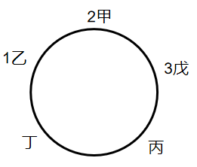
只有A项符合。
故正确答案为A。

31.答案：A
解析：本题属于论证类。
论点：动物不能拥有权利。
论据：动物自身无法行使这些权利。猪不能亲自作为原告，猿也无法在法庭上表达意愿。
论据讨论的是动物不能行使权利，论点讨论的是动物不能拥有权利，论点论据话题不一致，加强优先考虑搭桥。
A项：该项指出动物只能拥有自身能够行使的权利，即如果不能行使权利，就不能拥有权利，在论据与论点之间建立了联系，为搭桥项，可以加强，当选；
B项：该项可以翻译为“动物能够行使权利→动物应拥有权利”，即“动物不应拥有权利→动物不能行使权利”，在论点与论据间建立了联系，但是搭桥方向是从论点搭向论据，搭桥方向反了，无法加强，排除；
C项：该项指出不能履行相关义务，自然就不可能享有相应的权利，但并不清楚动物是否可以履行相关义务，为不明确项，无法加强，排除；
D项：该项指出动物只有拥有被保护的权利，人类才能履行保护动物的义务，为条件关系，与动物能否拥有权利无关，无关项，排除。
故正确答案为A。

32.答案：A
解析：本题属于论证类。
论点：动物不能拥有权利
论据：动物自身无法行使这些权利。猪不能亲自作为原告，猿也无法在法庭上表达意愿。
A项：该项指出人类的法律惩罚体系有些并不适用于猿猴等动物，但惩罚体系是否适用于动物与动物能否拥有权利无关，为无关项，无法削弱，当选；
B项：该项指出黑猩猩等动物可以通过手语向人类表达自己的意愿，削弱论据，可以削弱，排除；
C项：该项指出植物人具有可行使的权利，尽管其自身无法行使这些权利，通过植物人的例子说明即使无法行使权利也可以拥有权利，切断了论据与论点之间的联系，为拆桥项，可以削弱，排除；
D项：该项提出应当赋予动物相应的权利，削弱论点，可以削弱，排除。
故正确答案为A。

33.答案：A
解析：本题属于论证类。
论点：“Z世代”已成为民宿经营收益的主要贡献者。
论据：以往的民宿消费群体，主要以80后、90初人群为主，占据总人数的50%以上，但在今年元旦假期中，95后及00后的“Z世代”年轻用户群体迅速崛起，占据总人数的67%以上。与此同时，民宿经营收益达到去年元旦假期的1.8倍。
A项，题干只给出“Z世代”人数占比67%，未给出“Z世代”贡献的收益占比，而收益占比才是决定哪些人群是收益主要贡献者的关键因素，忽略了收益占比对结论有效性的影响，评价恰当，当选；
B项，题干只是通过“Z世代”人数占比67%得出“Z世代”已成为民宿经营收益的主要贡献者，题干未涉及个体属性问题，评价不恰当，排除；
C项，题干只是通过“Z世代”人数占比67%得出“Z世代”已成为民宿经营收益的主要贡献者，主体针对的都是“Z世代”人群，无需讨论其他群体，评价不恰当，排除；
D项，题干只是通过“Z世代”人数占比67%得出“Z世代”已成为民宿经营收益的主要贡献者，题干未涉及因果联系，评价不恰当，排除。
故正确答案为A。

34.答案：C
解析：本题属于论证类。
论点：足不出户在民宿里过个假期成为很多人的选择。
论据：在民宿预定平台上，“可以做饭”“投影设备”等关键词成为搜索量最高的热词。
论点论据话题不一致，加强优先考虑搭桥，即建立“在民宿预定平台上，“可以做饭”“投影设备””与“足不出户在民宿里过个假期成为很多人的选择”之间的联系。
A项，翻译为：通过平台预定A民宿→足不出户的消费者，论点未提及A民宿，话题不一致，无法加强，排除；
B项，翻译为：在假期里选择去民宿→足不出户的消费者，均为论点部分，非搭桥项，无法加强，排除；
C项，翻译为：需要在民宿里做饭和看投影→足不出户的消费者，建立论据论点联系，且搭桥方向为论据搭向论点，可以加强，当选；
D项，翻译为：在假期里选择民宿→喜欢做饭和看投影的消费者，建立论据论点联系，但是搭桥方向为论点搭向论据，方向反了，无法加强，排除。
故正确答案为C。

35.答案：D
解析：本题属于论证类。
论点：在不久后到来的春节黄金周期间，郊区度假式民宿要采用低价战略，增加其在价格上的吸引力。
论据：外地来的游客以市内旅游路线为主，市内旅游点附近民宿订单火爆，郊区度假式民宿遇冷。
A项，如果外地游客不是春节黄金周期间游客的主力军，他们可能不会以市内旅游路线为主，郊区度假式民宿也就不用采用低价战略，增加其在价格上的吸引力，可以影响③处论证的成立，排除；
B项，如果郊区度假式民宿的价格与其提供的服务质量相匹配，郊区度假式民宿采用低价战略，服务质量可能也下降，游客数量可能依然不会多，可以影响③处论证的成立，排除；
C项，如果春节黄金周期间，价格不是影响游客选择民宿时最关心的问题，那么郊区度假式民宿要采用低价战略，依然不会有吸引力，可以影响③处论证的成立，排除；
D项，除了市内旅游点附近民宿和郊区度假式民宿，是否还有其他类型民宿与论点在不久后到来的春节黄金周期间，郊区度假式民宿要采用低价战略，增加其在价格上的吸引力话题不一致，不能影响③处论证的成立，当选。
故正确答案为D。

2023年下半年B类
1.从所给的四个选项中，选择最合适的一个填入问号处，使之呈现一定的规律性。（ ）
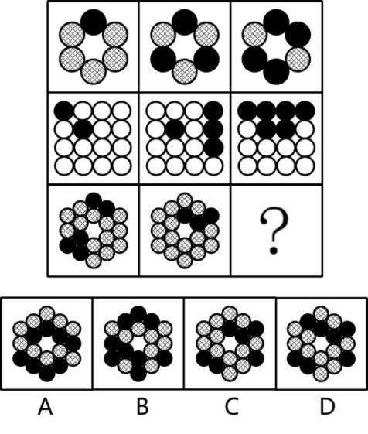

2.从所给的四个选项中，选择最合适的一个填入问号处，使之呈现一定的规律性。（ ）
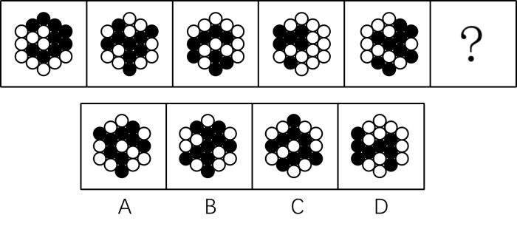

3.地缘政治是政治地理学中的一项理论，它主要是根据地理要素和政治格局的地域形式，分析和预测世界或地区范围的战略形势和有关国家的政治行为，它把地理因素视为影响甚至决定国家政治行为的一个基本因素。
根据上述定义，下列不涉及地缘政治的是（ ）。
A.一带一路 B.远交近攻
C.合纵连横 D.弱肉强食

4.良性妒忌是一种同化性情绪，妒忌者觉得被妒忌者的优越品质，成就或财产是应得的，并希望通过提升自己而与被妒忌者相似；恶意妒忌是一种对比性情绪，它的特征是贬低优越的对比对象，希望他人在某件事上失败或失去妒忌的目标，甚至受到伤害。
根据上述定义，下列属于良性妒忌的是（ ）。
A.甲在舞会上看到乙佩戴了昂贵的首饰，觉得乙的首饰丢了才解气
B.甲觉得乙能取得今天的成就全靠家里人帮忙，乙本身没什么了不起
C.甲看到乙升职，觉得自己虽然没有乙能力强，但经过努力也能达到
D.甲很羡慕乙的社交能力，觉得“社恐”的自己永远达不到乙的境界

5.伦理绝对主义认为人们的善恶观念和道德规范是永恒不变的，否认它们的历史性、社会性和民族性，伦理相对主义认为道德观念和道德概念具有相对性和条件性，否认在道德发展中存在着具有普遍性的和规律性的客观因素。
根据上述定义，下列观点属于伦理绝对主义的是（ ）。
A.荀子坚持“性恶论”，孟子坚持“性善论”
B.尊老爱幼是世界上很多民族共同认可的道德规范
C.小成认为在新时代人们都有自己内心珍视的道德准则
D.小芳到了国外后认为西方社会的道德规范跟我国差别很大

6.提纲：初稿：终稿
A.勘探：设计：开采 B.工作：娱乐：休憩
C.金星：木星：火星 D.老师：教授：校长

7.佛像：佛龛：佛窟
A.蜜蜂：蜂箱：蜂蜡 B.油田：油桶：油箱
C.数据：内存：硬盘 D.钱币：黄金：银行

8.令尊对于（ ）相当于（ ）对于史稿
A.尊敬；贡献 B.长辈；文字
C.令堂；药典 D.父亲；传记

9.枝干对于（ ）相当于（ ）对于建筑物
A.树叶；建材 B.大树；梁柱
C.鸟巢；图纸 D.树根；塔楼

10.在零食等预包装食品中含有多种食品添加剂，通常越是精致的零食含有添加剂的种类越多，即使添加剂通过相关部门审批并正常上市，很多家长还是谈“剂”色变。倡导食用天然食品的人认为，食品添加剂会危害儿童健康。
以下哪项如果为真，最能质疑上述观点？（ ）
A.天然食品也并不代表就一定安全
B.食品添加剂如按剂量合理使用是安全的
C.食品添加剂可以起到防止食物变质的作用
D.儿童经常食用零食会因营养不均衡而引发健康风险

11.国内某研究团队自2016年开始，在近海采集了上千份塑料垃圾，经筛选发现部分塑料垃圾上附着了一种菌群。在随后的实验中，该菌群在含有塑料垃圾的培养基中能维持旺盛的生长能力。研究人员推断，这是一种能有效降解塑料垃圾的菌群。
以下哪项如果为真，最能支持上述推断？（ ）
A.该菌群可以降解部分聚乙烯对苯二甲酸酯塑料
B.该菌群喜好聚乙烯塑料，能够将其分解为碎片
C.该菌群是通过高效降解塑料以获得能量维持生命的
D.该菌群为发展降解塑料垃圾生物制品产业提供了可能

12.现在，很多盛产柑橘的地区虽然种植条件没有变化，但出产的柑橘吃起来却比过去甜多了。有人认为柑橘更甜不是自然条件下的变甜，而是因为果农给果实注射了食品甜味剂——甜蜜素，才会增加甜度。
以下各项如果为真，除哪项外均能质疑上述说法？（ ）
A.甜蜜素是安全食品添加剂，许多国家和地区都允许添加
B.注射的针眼会成为微生物入侵的通道，易导致水果腐烂
C.注射无法保证甜蜜素在水果内均匀分布，还可能影响口感
D.果林里柑橘数量巨大，逐个为果实注入甜蜜素几乎不可能

13.整容医院的最新数据显示，约55%的人去做整容手术是为了让自己看起来和美颜照片一样漂亮，因容貌焦虑导致的整容上瘾已经成为一种新的就医现象。可见，容貌焦虑的来源在于对美颜的过度依赖，而这种依赖正是来自社交平台的反馈。
以下哪项如果为真，不能支持上述结论？（ ）
A.社交平台的交互性让人对好评和点赞充满期待，人们根据反馈不断地进行自我观察
B.经常使用美颜功能和浏览社交平台的照片，会加重对自身容貌和外形瑕疵的不满意
C.区别于现实生活的同步性，社交平台给了呈现者美化照片的时间，上传后易给浏览者带来焦虑
D.部分因容貌焦虑去整容的人，不仅无法满足对完美的渴求，反而会出现病态的重复性整容行为

14.甲：“嫩生姜爽爽脆脆，口感好，爱吃。”
乙：“可是人常说，姜还是老的辣，老姜更有价值。”
丙：“我不认为老姜更有价值，老姜不是由嫩生姜长成的吗？”
以下哪项如果为真，最能质疑丙对乙的反驳？（ ）
A.嫩姜爽脆，老姜补益，价值各有不同
B.爱不爱吃，完全是个人喜好，与他人无关
C.老姜的价值是由其辛辣程度决定的，而不是由其来源决定的
D.有人喜爱的是口感，有人喜爱的是内涵，各取所需，不必强求一致

根据以下材料，回答以下2题。
中医是在古代朴素的唯物论和自发的辨证法思想指导下，通过长期医疗实践逐步形成并发展成的医学理论体系。中医在现代中国仍然是治疗疾病的常用手段之一。有人却提出了反中医的证据：古人的寿命比现代人短，主要原因就是中医落后，对于疾病救治能力有限。对此，网络上出现了不同的声音。
网友1：调查显示，有42.7%的受访者表示首选西医，而只有17.7%的受访者表示首选中医，所以中医落后于西医。
网友2：古人常年经受日晒风吹，饭都吃不饱，更别说生病之后有条件看中医了。
网友3：古代自然灾害频繁，造成大量的人口死亡，平均寿命当然会低于现在。
网友4：中医和西医各有所长，需要根据病症做出正确的选择。
网友5：现代发达农业技术使人们摆脱了靠天吃饭的困境，大大减少了人类非正常的死亡，现代人的寿命自然就比古人长。
网友6：人们常说中医是“慢郎中”，真要得了急症，还是要去看西医。
网友7：只有看过中医的人才会知道中医的好处。
15.以上网友的观点中，能够反驳“古人的寿命比现代人短，主要原因就是中医落后”的有几项？（ ）
A.1项 B.2项
C.3项 D.4项

16.以下哪项表述最为准确地指出了网友1的论证错误？（ ）
A.西医医院和科室远多于中医，所以西医要先进于中医
B.首选西医的受访者在西医治疗无效后或许也会选择中医
C.不知道其余受访者选择的是什么，所以不能说中医落后于西医
D.首选西医或者中医只代表受访者的认知和选择，不能证明中医落后

2023年下半年B类答案与解析
1.答案：A
解析：本题属于数量类，主要考查黑球数。
第一行图形中黑球分别为：1、3、4，即图1黑球数+图2黑球数=图3黑球数；
第二行满足此规律；第三行应用此规律，故？处应选择黑球为8的图形，只有A项符合。
故正确答案为A。

2.答案：C
解析：本题属于样式类，主要考查对称性。
图形中黑球均为轴对称图形，且均只有1条对称轴，对称轴依次顺时针旋转30°，故？处应选择黑球轴对称，且对称轴方向由图5对称轴顺时针旋转30°之后所得的图形，只有C项符合。
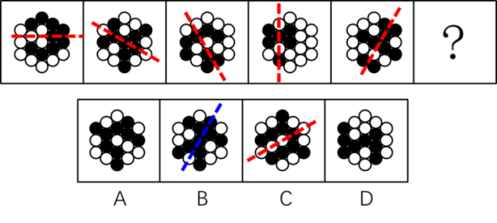
故正确答案为C。

3.答案：D
解析：本题属于定义判断。
“把地理因素视为影响甚至决定国家政治行为的一个基本因素”。
A项：一带一路是“丝绸之路经济带”和“21世纪海上丝绸之路”的简称，旨在积极发展与沿线国家的经济合作伙伴关系，符合“把地理因素视为影响甚至决定国家政治行为的一个基本因素”，符合定义，排除；
B项：远交近攻是战国时期秦国采取的一种外交策略，意思是联络距离远的国家，进攻邻近的国家，符合“把地理因素视为影响甚至决定国家政治行为的一个基本因素”，符合定义，排除；
C项：合纵连横是战国时期纵横家所宣扬并推行的外交和军事政策。由苏秦游说六国推动六国最终完成联合抗秦，秦在西方，六国在东方，因此六国土地南北相连，故称“合纵”。后秦国自西向东与各诸侯结交，自西向东为横向，故称“连横”。符合“把地理因素视为影响甚至决定国家政治行为的一个基本因素”，符合定义，排除；
D项：弱肉强食是指弱者被强者吞食，多指强国吞并弱国，并未涉及地理因素，不符合“把地理因素视为影响甚至决定国家政治行为的一个基本因素”，不符合定义，当选。
本题为选非题，故正确答案为D。

4.答案：C
解析：本题属于定义判断。
良性妒忌：“觉得被妒忌者的优越品质，成就或财产是应得的”“希望通过提升自己而与被妒忌者相似”；
恶意妒忌：“贬低优越的对比对象”“希望他人在某件事上失败或失去妒忌的目标，甚至受到伤害”。
A项：甲在舞会上看到乙佩戴了昂贵的首饰，觉得乙的首饰丢了才解气，符合“希望他人在某件事上失败或失去妒忌的目标，甚至受到伤害”，符合“恶意妒忌”定义，不符合“良性妒忌”定义，排除；
B项：甲觉得乙能取得今天的成就全靠家里人帮忙，乙本身没什么了不起，符合“贬低优越的对比对象”，符合“恶意妒忌”定义，不符合“良性妒忌”定义，排除；
C项：甲看到乙升职，承认了乙的能力强，符合“觉得被妒忌者的优越品质，成就或财产是应得的”，甲觉得自己经过努力也能达到乙的能力水平，符合“希望通过提升自己而与被妒忌者相似”，符合“良性妒忌”定义，当选；
D项：甲很羡慕乙的社交能力，觉得“社恐”的自己永远达不到乙的境界，并未涉及妒忌的心理，也没有产生想要与对方一样的想法，不符合“觉得被妒忌者的优越品质，成就或财产是应得的”“希望通过提升自己而与被妒忌者相似”，不符合“良性妒忌”定义，排除。
故正确答案为C。

5.答案：A
解析：本题属于定义判断。
伦理绝对主义：“人们的善恶观念和道德规范是永恒不变的”“否认它们的历史性、社会性和民族性”；
伦理相对主义：“道德观念和道德概念具有相对性和条件性”“否认在道德发展中存在着具有普遍性的和规律性的客观因素”。
A项：荀子坚持“性恶论”，认为人的本性具有恶的道德价值，孟子坚持“性善论”，认为人性本善，他们都坚持自己的理论，说明认为善恶观念和道德规范是永恒不变的，符合“人们的善恶观念和道德规范是永恒不变的”“否认它们的历史性、社会性和民族性”，符合定义，当选；
B项：尊老爱幼是世界上很多民族共同认可的道德规范，尊老爱幼是一种随着时间推移观念上的转变，某些时间或者某些地区、某些民族没有尊老爱幼的道德规范，符合“道德观念和道德概念具有相对性和条件性”“否认在道德发展中存在着具有普遍性的和规律性的客观因素”，符合“伦理相对主义”定义，不符合“伦理绝对主义”定义，排除；
C项：小成认为在新时代人们都有自己内心珍视的道德准则，说明小成认为道德准则因人而异，并且还受时代的影响，符合“道德观念和道德概念具有相对性和条件性”“否认在道德发展中存在着具有普遍性的和规律性的客观因素”，符合“伦理相对主义”定义，不符合“伦理绝对主义”定义，排除；
D项：小芳到了国外后认为西方社会的道德规范跟我国差别很大，说明道德发展存在差异，符合“道德观念和道德概念具有相对性和条件性”“否认在道德发展中存在着具有普遍性的和规律性的客观因素”，符合“伦理相对主义”定义，不符合“伦理绝对主义”定义，排除。
故正确答案为A。

6.答案：A
解析：本题属于映射类，主要考查顺承关系。
提纲、初稿、终稿都是写作的流程，三者为并列关系，且写作时先完成提纲，再完成初稿，最后完成终稿，三者存在时间先后顺序。
A项：勘探、设计、开采都是开矿的流程，三者为并列关系，且开矿时先“勘探”需要对矿有着大致的了解，再“设计”开采方案，最后“开采”，三者存在时间先后顺序，与题干逻辑关系一致，当选；
B项：工作、娱乐、休憩都是活动，三者为并列关系，但不存在时间先后顺序，与题干逻辑关系不一致，排除；
C项：金星、木星、火星都是行星，三者为并列关系，但不存在时间先后顺序，与题干逻辑关系不一致，排除；
D项：教授是老师的职称，二者为对应关系，与题干逻辑关系不一致，排除。
故正确答案为A。

7.答案：C
解析：本题属于映射类，主要考查地点对应关系。
佛龛是指供奉佛像、神位等的小阁子；佛窟是山壁开凿而成，窟内雕有佛像及宣扬佛教教义和佛教故事的壁画等的建筑；二者为并列关系，与佛像均为存放地点的对应关系。
A项：蜂箱是养蜂过程中供蜜蜂繁衍生息的处所，蜂蜡是由蜜蜂（工蜂）腹部四对蜡腺分泌出来的蜡，二者不是并列关系，与题干逻辑关系不一致，排除；
B项：油桶是指盛油用的桶，油箱是指飞机上的或汽车上的装燃料的容器，二者为并列关系。油田指原油生产的特定区域，与油桶、油箱之间无明显逻辑关系，与题干逻辑关系不一致，排除；
C项：内存是计算机中用于存放数据的重要部件，硬盘是计算机系统的数据存储器，二者为并列关系，与数据均为存放地点的对应关系，与题干逻辑关系一致，当选；
D项：钱币和黄金都是资产，二者为并列关系，与题干逻辑关系不一致，排除。
故正确答案为C。

8.答案：C
解析：本题属于映射类，主要考查属性对应关系。
A项：令尊是称对方父亲的敬词，二者为属性对应关系；贡献史稿，二者为动宾关系，前后逻辑关系不一致，排除；
B项：令尊是称对方父亲的敬词，令尊是长辈，二者为种属关系；史稿由文字组成，二者为组成关系，前后逻辑关系不一致，排除；
C项：令尊是称对方父亲的敬词，令堂是称对方母亲的敬词，二者为并列关系；药典和史稿均是记载不同内容的资料，二者为并列关系，前后逻辑关系一致，当选；
D项：令尊是称对方父亲的敬词，二者为对应关系；传记是史稿，二者为种属关系，前后逻辑关系不一致，排除。
故正确答案为C。

9.答案：B
解析：本题属于复合类，主要考查并列关系和原材料对应关系。
A项：枝干和树叶都是组成树木的一部分，二者为并列关系，建材为建筑物的原材料，二者为原材料的对应关系，前后逻辑关系不一致，排除；
B项：枝干是大树的一部分，二者为组成关系，梁柱是建筑物的一部分，二者为组成关系，前后逻辑关系一致，当选；
C项：有的鸟巢建筑在枝干上，二者为地点的对应关系，依据图纸修建建筑物，二者为依据的对应关系，前后逻辑关系不一致，排除；
D项：枝干和树根都是组成树木的一部分，二者为并列关系，塔楼是一种建筑物，二者为种属关系，前后逻辑关系不一致，排除。
故正确答案为B。

10.答案：B
解析：本题属于论证类。
论点：食品添加剂会危害儿童健康。
本题只有论点没有论据，要想削弱考虑否论点。
A项：该项说明天然食品不一定安全，而论点讨论的是食品添加剂是否会危害儿童健康，话题不一致，无关项，排除；
B项：该项说明合理范围内的食品添加剂是安全的，说明合理剂量的食品安全剂并不会危害儿童健康，可以削弱，当选；
C项：该项说明食品添加剂具有防腐作用，而论点讨论的是食品添加剂是否会危害儿童健康，话题不一致，无关项，排除；
D项：该项说明儿童经常吃零食会导致营养不均衡，从而导致健康问题的出现，但并不能够证明食品添加剂是否会危害儿童健康，话题不一致，无关项，排除。
故正确答案为B。

11.答案：C
解析：本题属于论证类。
论点：这是一种能有效降解塑料垃圾的菌群。
论据：菌群在含有塑料垃圾的培养基中能维持旺盛的生长能力。
论点论据话题不一致，优先考虑搭桥，即建立“维持旺盛的生长能力”和“能有效降解塑料”之间的联系。
A项：选项说明该菌群可以降解部分聚乙烯对苯二甲酸酯塑料，补充论据，可以加强，保留；
B项：选项说明该菌群喜好聚乙烯塑料，能够将其分解为碎片，补充论据，可以加强，保留；
C项：选项说明该菌群是通过高效降解塑料以获得能量维持生命的，建立论据论点联系，为搭桥项，可以加强，保留；
D项：选项说明该菌群为发展降解塑料垃圾生物制品产业提供了可能，说明该菌群对降解塑料垃圾有帮助，补充论据，可以加强，保留。
对比A、B、C、D项，搭桥项力度比补充论据力度强，优选。
故正确答案为C。
注：B项中的将塑料分解成碎片也是塑料降解的典型表现之一。

12.答案：A
解析：本题属于论证类。
论点：有人认为柑橘更甜不是自然条件下的变甜，而是因为果农给果实注射了食品甜味剂——甜蜜素，才会增加甜度。
本题只有论点，没有论据，要想削弱考虑否论点。
A项：该项说明甜蜜素是安全食品添加剂，许多国家和地区都允许添加，但题干论点讨论的是柑橘变甜的原因，话题不一致，为无关项，不能削弱，当选；
B项：该项说明注射的针眼会成为微生物入侵的通道，易导致水果腐烂，说明了注射甜蜜素会带来的劣势，故果农不会冒着水果腐烂的风险来注射甜蜜素增加甜度，可以削弱，排除；
C项：该项说明注射无法保证甜蜜素在水果内均匀分布，还可能影响口感，说明了注射甜蜜素会带来的劣势，故果农不会采取注射甜蜜素的手段来增加甜度，可以削弱，排除；
D项：该项说明果林里柑橘数量巨大，逐个为果实注入甜蜜素几乎不可能，故果农不会采取注射甜蜜素的手段来增加甜度，可以削弱，排除。
本题为选非题，故正确答案为A。

13.答案：D
解析：本题属于论证类。
论点：容貌焦虑的来源在于对美颜的过度依赖，而这种依赖正是来自社交平台的反馈。
论据：约55%的人去做整容手术是为了让自己看起来和美颜照片一样漂亮，因容貌焦虑导致的整容上瘾已经成为一种新的就医现象。
A项：该项说明社交平台会使人们根据反馈不断地进行自我观察，说明容貌焦虑确实来自于社交平台的反馈，补充论据，可以加强，排除；
B项：该项说明经常使用美颜功能和浏览社交平台的照片，会加重对自身容貌和外形瑕疵的不满意，说明容貌焦虑确实来自于对美颜的过度依赖及社交平台的反馈，补充论据，可以加强，排除；
C项：该项说明社交平台呈现的美化后的照片易给浏览者带来焦虑，说明容貌焦虑确实来自于社交平台的反馈，补充论据，可以加强，排除；
D项：该项说明部分因容貌焦虑去整容的人会出现病态的重复性整容行为，该项说明的是有了容貌焦虑之后的行为，与论点讨论的容貌焦虑的原因无关，为无关项，当选。
本题为选非题，故正确答案为D。

14.答案：C
解析：本题属于论证类。
论点：老姜并非更有价值。
论据：老姜是由嫩生姜长成的。
论点讨论老姜的价值，论据分析老姜是如何长成而来的即老姜的来源，论点论据话题不一致，削弱优先考虑拆桥。
A项：该项说明嫩姜与老姜价值各有不同，没有涉及比较，与老姜价值是否更高无关，不能削弱，排除；
B项：该项说明是否爱吃完全是个人喜好，强调的是个人喜好，与老姜价值是否更高无关，不能削弱，排除；
C项：该项说明老姜的价值由辛辣程度决定，而不是由其来源决定的，切断了价值与来源之间的联系，为拆桥项，可以削弱，当选；
D项：该项说明人们的喜好不同，不必强求，强调的是个人喜好，与老姜价值是否更高无关，不能削弱，排除。
故正确答案为C。

15.答案：C
解析：本题属于论证类。
论点：古人的寿命比现代人短，主要原因就是中医落后。
论点包含因果关系，削弱优先考虑因果倒置或者他因削弱。
网友1：说明在受访者中首选西医的人多于首选中医的人，与古人寿命比现代人短的原因无关，无关选项，不能削弱；
网友2：说明古人生病之后没有条件看中医，提出了另外一个导致古人寿命比现代人短的原因，为他因削弱，可以削弱；
网友3：说明古代自然灾害频繁，造成大量人口死亡，提出了另外一个导致古人寿命比现代人短的原因，为他因削弱，可以削弱；
网友4：说明中医和西医各有所长，需要根据病症做出正确的选择，与古人寿命比现代人短的原因无关，无关选项，不能削弱；
网友5：说明是现代发达农业技术大大减少了人类非正常的死亡，使得现代人的寿命比古人长，提出了另外一个导致古人寿命比现代人短的原因，为他因削弱，可以削弱；
网友6：说明人们认为得了急症要去看西医，与古人寿命比现代人短的原因无关，无关选项，不能削弱；
网友7：说明只有看过中医的人才会知道中医的好处，与古人寿命比现代人短的原因无关，无关选项，不能削弱。
能够反驳“古人的寿命比现代人短，主要原因就是中医落后”的有网友2、网友3、网友5，共3项。
故正确答案为C。

16.答案：D
解析：本题属于论证类。
论点：所以中医落后于西医。
论据：调查显示，有42.7%的受访者表示首选西医，而只有17.7%的受访者表示首选中医。
A项：该项说明西医医院和科室远多于中医，所以西医要先进于中医，医院和科室的多少不能证明中医和西医谁更先进，与网友1论证无关，没有指出论证错误，排除；
B项：该项说明首选西医的受访者在西医治疗无效后或许也会选择中医，并不能证明中医和西医谁更先进，与网友1论证无关，没有指出论证错误，排除；
C项：该项说明不知道其余受访者选择的是什么，所以不能说中医落后于西医，然而即便知道其余受访者的选择，也不能单凭受访者的选择得出中医落后于西医的结论，故该项没有指出论证错误，排除；
D项：该项说明首选西医或者中医只代表受访者的认知和选择，不能证明中医落后，即由论据不能得出论点，可以指出论证错误，当选。
故正确答案为D。

2023年下半年C类
1.下面给定的立体模型，以下哪个选项不可能是该立体模型的截面？（ ）
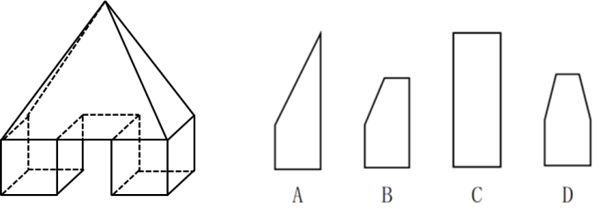

2.下面给定的立体模型，其主视图和左视图均正确的是（ ）。
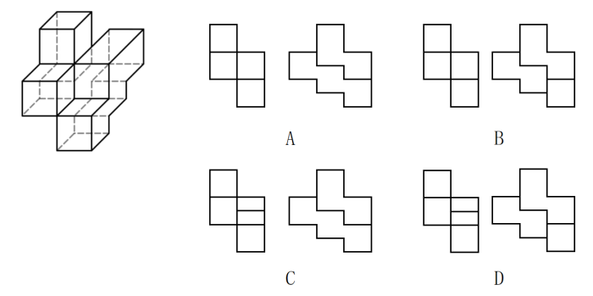

3.下方左图为由6个灰色、21个白色正方体粘接成的大正方体的某个视图，且右边4个图形中仅有1个不可能是该正方体的其他视图，该图形是（ ）。
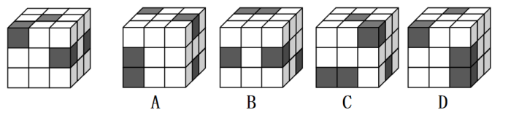

4.氨基酸组合效应原为生物学领域内的概念，是说组成人体蛋白的八种氨基酸，只要有一种含量不足，其他七种就无法合成蛋白质。当这一理念运用到管理学中，意思是说在进行决策时要统筹考虑各环节，不可有所偏失，尤其要注重薄弱环节。
根据上述定义，下列没有体现氨基酸组合效应的是（ ）。
A.小李在制定旅游计划时，对交通、饮食、住宿、景点、应急等方面一一做好了攻略
B.教练在布置4×100米接力比赛策略时，考虑把相对实力最弱的队员放在第二棒的位置
C.某电竞选手退役后组建了自己的电竞队伍，打算利用自身对电竞领域的了解，继续从事电竞行业相关工作
D.某通讯企业组建了覆盖全球的卫星通讯网络，但因电话设备及通话费用过高，用户难以承担，最终企业破产

5.R关系的非对称性指的是存在论域中的元素（或对象）x、y，xRy并且yRx都成立；也存在论域中的元素（或对象）m、n，mRn成立但是nRm不成立。
根据上述定义，以下哪项中的关系具有非对称性？（ ）
A.以所有人作为论域的亲戚关系 B.以所有人作为论域的抚养关系
C.以所有人作为论域的祖孙关系 D.以所有人作为论域的尊重关系

6.房屋：浇筑：榫卯
A.零件：机器：组装 B.键盘：有线：蓝牙
C.管道：焊接：螺栓 D.软装：家具：窗帘

7.直筒裤：九分裤：牛仔裤
A.收音机：电视机：录音机 B.电动车：国产车：小轿车
C.剃须刀：理发器：吹风机 D.圣女果：西红柿：小番茄

8.如果用一个圆来表示一个词语所指称的对象的集合，那么以下哪项中三个词语之间的关系符合下图？（ ）
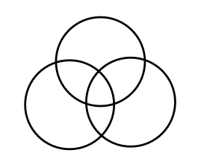
A.树木，古树，名木 B.果树，阔叶树，梨树
C.正方形，矩形，平行四边形 D.正整数，能被3整除的数，偶数

9.某市价格监测数据显示：2023年2月17日，该市粮油米面、肉蛋、水果价格基本稳定；当日部分蔬菜价格上涨明显，黄瓜、茄子、西红柿、青辣椒、芸豆5种蔬菜价格分别是4.98元/斤、5.98元/斤、4.98元/斤、5.98元/斤、9.98元/斤，较一周前价格上涨1-2元不等。
以下哪项如果为真，最能解释上述蔬菜价格上涨这一现象？（ ）
A.本周有新的蔬菜上市，其品质明显提高
B.上周受冷空气影响，绿叶类蔬菜价格看涨
C.本周节日效应减退，居民蔬菜需求量减少
D.天气原因影响了物流，上述蔬菜的供应受到影响

10.据调查，2022年我国图书零售市场全部图书定价总额规模为871亿元。从不同渠道零售图书市场看，实体店渠道零售图书市场定价总额同比下降37.22%；平台电商同比下降16.06%；短视频电商实现正增长，同比上升42.86%。由此可见，短视频电商已成为图书零售的最重要渠道。
以下哪项如果为真，最能质疑上述论证？（ ）
A.与2021年相比，2022年我国图书零售市场全部图书定价总额同比下降11.77%
B.2021年，从零售图书定价总额规模占比看，平台电商占比超过50%，短视频电商占比最低
C.2022年，在我国图书零售市场中，平台电商和实体店渠道各自的资产总额，均超过短视频电商
D.2022年，从图书零售市场渠道结构来看，平台电商和实体店渠道品种规模均在100万以上，短视频电商品种规模相对较少

11.对于甲、乙、丙三个项目的投资情况，经过调研，三部门分别给出了如下建议：
（1）甲、乙两项目至少投资一个；
（2）若投资甲项目，则亦投资丙项目；
（3）乙、丙两项目至少有一个不投资。
最终，根据三部门的建议，进行了投资。
根据以上信息，关于投资情况，一定能得出以下哪项？（ ）
A.甲、乙均投资 B.甲、乙投资其一
C.甲、丙均投资 D.甲、丙均不投资

2023年下半年C类答案与解析
1.答案：D
解析：本题属于重构类，主要考查截面图。
A项：如下图①所示，经过上方四棱锥的顶点斜切于下底面，切到正方体，即可得到A项，排除；
B项：如下图②所示，在立体图一侧，从四棱锥侧面选择与底面平行的直线，垂直于下底面切到正方体，即可得到B项，排除；
C项：如下图③所示，水平方向切上方四棱锥即可得到C项，排除；
D项：从任何方向切开，都得不到该截面，当选。
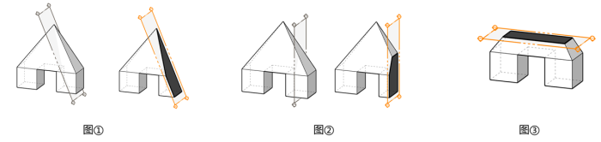
本题为选非题，故正确答案为D。

2.答案：A
解析：本题属于重构类，主要考查三视图。
主视图是立体图从前向后观察，根据原图有线就有线，原图没线就没线的原则，主视图应只有四个小方块，且小方块内部无直线，排除C、D两项。左视图是立体图从左向右观察，如下图所示，立体图中箭头指向的位置无实竖线，则左视图中该位置也应无实线，排除B项。
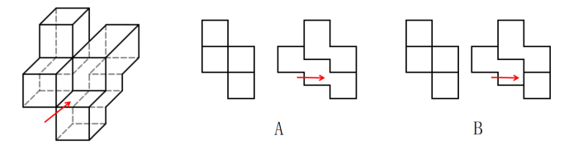
故正确答案为A。

3.答案：C
解析：本题属于重构类，主要考查三视图。
通过左侧大正方体仅能观察到4个灰色正方体的位置，将其可见部分移开后，被遮挡了8个方块，结合选项，剩余2个灰色正方体均在棱上，可能情况如下：
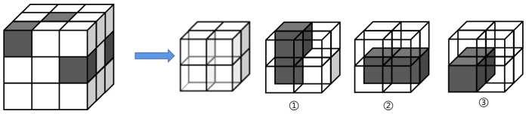
A项：该图为大正方体由下而上观察到的视图，剩余2个灰色正方体的排布为第③种情况，可能为真，排除；
B项：该图为大正方体上下翻转后的右视图，剩余2个灰色正方体的排布为第③种情况，可能为真，排除；
C项：该图为大正方体的左视图，剩余2个灰色正方体的排布为第③种情况，但其余灰色正方体的排布应该如下图所示，不可能为真，当选；
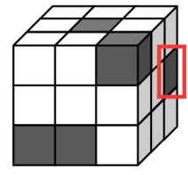
D项：该图为大正方体向后翻转一个面后的左视图，剩余2个灰色正方体的排布为第③种情况，可能为真，排除；
本题为选非题，故正确答案为C。

4.答案：C
解析：本题属于定义判断。
“进行决策时要统筹考虑各环节，不可有所偏失，尤其要注重薄弱环节”。
A项：小李在制定旅游计划时，对交通、饮食、住宿、景点、应急等方面一一做好了攻略，符合“进行决策时要统筹考虑各环节，不可有所偏失，尤其要注重薄弱环节”，符合定义，排除；
B项：教练在布置4×100米接力比赛策略时，考虑把相对实力最弱的队员放在第二棒的位置，符合“进行决策时要统筹考虑各环节，不可有所偏失，尤其要注重薄弱环节”，符合定义，排除；
C项：某电竞选手利用自身对电竞领域的了解，退役后组建队伍继续从事相关工作，属于利用自身优势开展工作，并未涉及统筹考虑各个环节，也未体现注重薄弱环节，不符合“进行决策时要统筹考虑各环节，不可有所偏失，尤其要注重薄弱环节”，不符合定义，当选；
D项：某通讯企业组建了覆盖全球的卫星通讯网络，但没有考虑到电话设备及通话费用过高，用户难以承担，最终导致企业破产，从反面证明了进行决策时一定要综合考量，考虑到每一个环节，符合“进行决策时要统筹考虑各环节，不可有所偏失，尤其要注重薄弱环节”，符合定义，排除。
本题为选非题，故正确答案为C。

5.答案：D
解析：本题属于定义判断。
“存在论域中的元素（或对象）x、y，xRy并且yRx都成立”“存在论域中的元素（或对象）m、n，mRn成立但是nRm不成立”。
A项：如果a和b是亲戚，那么b和a一定是亲戚，不符合“存在论域中的元素（或对象）m、n，mRn成立但是nRm不成立”，不符合定义，排除；
B项：如果a抚养b，那么b一定不抚养a，不符合“存在论域中的元素（或对象）x、y，xRy并且yRx都成立”，不符合定义，排除；
C项：如果a是b的祖父，那么b一定是a的孙子，不符合“存在论域中的元素（或对象）x、y，xRy并且yRx都成立”，不符合定义，排除；
D项：如果a尊重b，b可能尊重a，b也可能不尊重a，符合“存在论域中的元素（或对象）x、y，xRy并且yRx都成立”“存在论域中的元素（或对象）m、n，mRn成立但是nRm不成立”，符合定义，当选。
故正确答案为D。

6.答案：B
解析：本题属于集合类，主要考查并列关系。
浇筑和榫卯均是建造房屋的技术，后两词为并列关系，与第一词为应用对象与技术的对应关系。
A项：零件是机器的组成部分，二者为组成关系；组装机器，二者为动宾关系，与题干逻辑关系不一致，排除；
B项：有线和蓝牙均是键盘连接设备的方式，后两词为并列关系，与第一词为应用对象与技术的对应关系，与题干逻辑关系一致，当选；
C项：焊接是一种管道的连接方式，螺栓是一种机械零件，二者不是并列关系，与题干逻辑关系不一致，排除；
D项：家具和窗帘均是软装，后两词为并列关系，与第一词为种属关系，与题干逻辑关系不一致，排除。
故正确答案为B。

7.答案：B
解析：本题属于集合类，主要考查交叉关系。
直筒裤是按照裤子款式划分，九分裤是按照裤子长度划分，牛仔裤是按照裤子材质划分，三者两两互为交叉关系。
A项：收音机、电视机、录音机都是家电的一种，三者为并列关系，与题干逻辑关系不一致，排除；
B项：电动车是按照汽车动力系统划分，国产车是按照汽车生产地划分，小轿车是按照汽车容量划分（小轿车指的是载7人及7人以下的小车），三者两两互为交叉关系，与题干逻辑关系一致，当选；
C项：剃须刀、理发器、吹风机都是美容器具的一种，三者为并列关系，与题干逻辑关系不一致，排除；
D项：圣女果指小西红柿，是西红柿的一种，二者为种属关系；圣女果又称小番茄，二者为全同关系，与题干逻辑关系不一致，排除。
故正确答案为B。

8.答案：D
解析：本题属于集合类，主要考查交叉关系。
三个集合之间互为交叉关系。
A项：古树、名木都是树木的一种，二者与树木均为种属关系，与题干逻辑关系不一致，排除；
B项：果树是按照树木果实划分，阔叶树是按照树木叶子形态划分，二者为交叉关系；梨树是果树，二者为种属关系，与题干逻辑关系不一致，排除；
C项：正方形和矩形都是特殊的平行四边形，二者与平行四边形均为种属关系，与题干逻辑关系不一致，排除；
D项：有的正整数是能被3整除的数，有的正整数不是能被3整除的数，有的能被3整除的数是正整数，有的能被3整除的数不是正整数，二者为交叉关系；有的能被3整除的数是偶数，有的能被3整除的数不是偶数，有的偶数是能被3整除的数，有的偶数不是能被3整除的数，二者为交叉关系；有的正整数是偶数，有的正整数不是偶数，有的偶数是正整数，有的偶数不是正整数，二者为交叉关系；与题干逻辑关系一致，当选。
故正确答案为D。

9.答案：D
解析：本题属于原因解释。
某市价格监测数据显示：2023年2月17日，该市粮油米面、肉蛋、水果价格基本稳定，但当日部分蔬菜价格上涨明显，黄瓜、茄子、西红柿、青辣椒、芸豆5种蔬菜较一周前价格上涨1-2元不等。
A项：选项说明本周有新的蔬菜上市，其品质明显提高，但是新上市的蔬菜是否为上述几种蔬菜不明确，无法解释题干现象，排除；
B项：选项说明上周受冷空气影响，绿叶类蔬菜价格看涨，但是题干中价格上涨的蔬菜均不是绿叶类蔬菜，无法解释题干现象，排除；
C项：选项说明本周节日效应减退，居民蔬菜需求量减少，但是不能解释为什么只有上述几种蔬菜价格上涨，无法解释题干现象，排除；
D项：选项说明天气原因影响了物流，上述蔬菜的供应受到影响，供应量减少可以解释上述几种蔬菜价格上涨明显这一现象，可以解释题干现象，当选。
故正确答案为D。

10.答案：B
解析：本题属于论证类。
论点：短视频电商已成为图书零售的最重要渠道。
论据：2022年我国图书零售市场全部图书定价总额规模为871亿元。从不同渠道零售图书市场看，实体店渠道零售图书市场定价总额同比下降37.22%；平台电商同比下降16.06%；短视频电商实现正增长，同比上升42.86%。
论点讨论的是短视频电商是图书销售中最重要的渠道，论据讨论的是短视频电商图书定价额度的上升比例是最高的，论点论据话题不一致，优先考虑拆桥。
A项：该项说明全部图书的定价总额比例在下降，论点讨论的是短视频电商是否是图书销售中最重要的渠道，话题不一致，无关项，排除；
B项：该项说明2021年在零售图书定价总额占比中，平台电商占比超过50%，短视频电商占比最低，即虽然2022年短视频电商图书定价额度的上升比例是最高的，但因其基础定价总额较低，所以短视频电商未必会成为图书零售的最重要渠道，为拆桥项，可以削弱，当选；
C项：该项说明，2022年，在我国图书零售市场中，平台电商和实体店渠道各自的资产总额均比短视频电商高，但是资产总额只能说明平台电商和实体店渠道的市场价值，无法说明其是否是最重要的图书零售渠道，无关项，排除；
D项：该项说明，2022年，平台电商和实体店渠道品种规模均比短视频电商品种规模大，但品种规模只能说明平台电商和实体店渠道覆盖的领域广，无法说明其是否是最重要的图书零售渠道，无关项，排除。
故正确答案为B。

11.答案：B
解析：本题属于分析推理。
①甲或乙
②甲→丙
③－乙或-丙
题干条件均为不确定信息，无法直接推理，可进行假设。
假设一：若投资甲，结合条件②可得，投资丙；再结合条件③或关系否一推一可得，不投资乙，故该假设下的投资情况为投资甲、投资丙、不投资乙。
假设二：若不投资甲，结合条件①否一推一可得，投资乙；再结合条件③否一推一可得，不投资丙，故该假设下的投资情况为不投资甲和丙、投资乙。
结合全部假设可知：无论投资甲还是不投资甲，甲、乙都只能选择其中一种投资，只有B项符合。
故正确答案为B。

2023年下半年D类
无

2023年下半年E类
1.从所给的四个选项中，选择最合适的一个填入问号处，使之呈现一定的规律性（ ）。
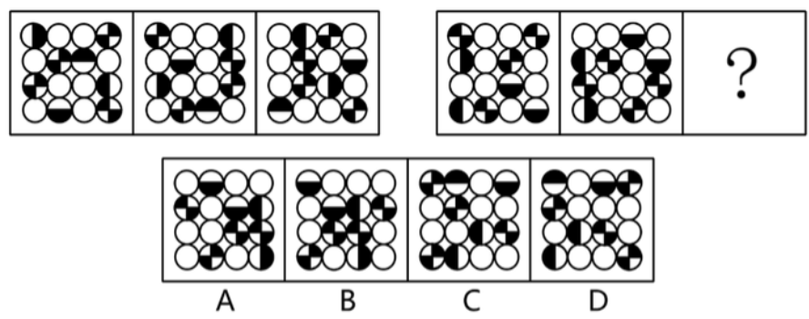

2.平静呼吸时每次吸入或呼出的气体量，称为潮气量。平静吸气终了后，再尽力吸入的最大空气量，称为补吸气量。在平静呼气之后，再尽力呼的最大气量，称为补呼气量。潮气量、补吸气量、补呼气量三者之和称为肺活量。最大的呼气也不能把肺内的气体全部呼出，此时残留在肺里的气量称为余气量。余气量与补呼气量之和称为机能性余气量。余气量与肺活量之和称为肺总容量。补吸气量与潮气量之和称为吸气容量。已知某人潮气量为500ml，余气量为1000ml，机能性余气量为2400ml，吸气容量为1800ml。
根据上述定义，下列说法正确的是（ ）。
A.该人补吸气量为1200ml
B.该人肺活量比吸气容量多1200ml
C.吸气容量与机能性余气量之和即为肺总容量
D.肺活量与机能性余气量的差值大于吸气容量

3.很多人在购物时，一看到其中有“卡拉胶”“瓜尔豆胶”“果胶”等字样就会担心其安全性。其实，我们无需闻“胶”色变，这些胶属于食品添加剂中的增稠剂，加“胶”追求的是口感，安全是有保障的。平常炒菜勾芡时用到的“生粉水”，在某种意义上也属于一种增稠剂。
以下哪项如果为真，最能支持以上论述？（ ）
A.添加了食用胶的果冻、布丁等小零食，口感更加细腻、润滑
B.尽管有些食品在包装上并未标明胶含量，但一般是符合质量标准的
C.通过添加增稠剂制成的“老酸奶”，其营养成分及价值与普通酸奶差别不大
D.常用的食用胶—般都是“天然产物”，是从有益菌或可食植物等提取而来的

根据以下材料，回答2题。
有些具有敬业精神的员工被评为优秀员工；没有团队精神的员工不可能被评为优秀员工；具有敬业精神的员工都参加了表彰会；没有一个执行力弱的员工参加了表彰会。
4.由此可以推出（ ）。
A.有些执行力强的员工参加了表彰会
B.有些参加表彰会的员工具有团队精神
C.参加表彰会的都是具有敬业精神的员工
D.有团队精神的员工就能被评为优秀员工

5.根据上述信息，下列判断一定为假的是（ ）。
A.执行力弱的员工都不具有敬业精神
B.—些具有团队精神的员工执行力并不弱
C.执行力弱的员工都是没有团队精神的员工
D.具有团队精神员工都是执行力弱的员工

2023年下半年E类答案与解析
1.答案：B
解析：元素组成相同，优先考虑位置规律。观察发现，每个元素的位置明显发生变化，优先考虑平移。第一组图形中图1和图2每列元素相同，优先考虑按列走，每列元素均往下平移2格（到头时循环走）；图2到图3每行元素相同，优先考虑按行走，每行元素均往左平移2格（到头时循环走）。第二组应用此规律，故？处应选择由第二幅图的元素均往左平移2格（到头时循环走）的图形，只有B项符合。
故正确答案为B。

2.答案：C
解析：A项：根据题干公式“补吸气量与潮气量之和称为吸气容量”，可知：补吸气量吸气容量潮气量，即补吸气量，该项无法推出，排除；
B项：根据题干公式“余气量与补呼气量之和称为机能性余气量”，可知：补呼气量机能性余气量余气量，即补呼气量，因为潮气量、补吸气量、补呼气量三者之和称为肺活量，由A项可知补吸气量为1300ml，即肺活量，比吸气容量1800ml多1400ml，该项无法推出，排除；
C项：根据题干公式“余气量与肺活量之和称为肺总容量”，而“潮气量、补吸气量、补呼气量三者之和称为肺活量”，即肺总容量潮气量补吸气量补呼气量余气量。由于题干指出“补吸气量与潮气量之和称为吸气容量”、“余气量与补呼气量之和称为机能性余气量”，所以吸气容量与机能性余气量之和即为肺总容量，该项可以推出，当选；
D项：由题干可知机能性余气量为2400ml，由B项可知肺活量为3200ml，则肺活量与机能性余气量的差值为800ml，但吸气容量为1800ml，所以肺活量与机能性余气量的差值小于吸气容量，该项无法推出，排除。
故正确答案为C。

3.答案：D
解析：论点：我们无需闻“胶”色变，这些胶属于食品添加剂中的增稠剂，加“胶”追求的是口感，安全是有保障的。
论据：无。
A项：选项说明添加了食用胶的小零食的口感好，但论点讨论的是添加胶的食品安全性问题，话题不一致，无法加强，排除；
B项：选项讨论的是添加胶的含量是否符合标准，但论点讨论的是添加胶的食品安全性问题，话题不一致，无法加强，排除；
C项：选项讨论的是添加增稠剂制成的“老酸奶”和普通酸奶的营养成分差别不大，但论点讨论的是添加胶的食品安全性问题，话题不一致，无法加强，排除；
D项：选项说明食用胶—般都是“天然产物”，是从有益菌或可食植物等提取而来的，解释了添加的胶安全有保障的原因，补充论据，可以加强，当选。
故正确答案为D。

4.答案：B
解析：①有些有敬业精神的员工优秀员工
②优秀员工有团队精神的员工
③有敬业精神的员工参加表彰会
④执行力弱参加表彰会
A项：翻译为：有些执行力强参加表彰会，根据④逆否可知：参加表彰会执行力弱，但执行力弱执行力强；题干中未涉及“执行能力强”的概念（执行能力弱执行能力强），无法推出，排除；
B项：翻译为：有些参加表彰会有团队精神的员工，由①②串联可知有些有敬业精神的员工优秀员工有团队精神的员工，换位可得，有些有团队精神的员工有敬业精神的员工，再与③串联可知：有些有团队精神的员工有敬业精神的员工参加表彰会，即有些有团队精神的员工参加表彰会，换位可知：有些参加表彰会有团队精神的员工，可以推出，当选；
C项：翻译为：参加表彰会有敬业精神的员工，根据题干中③可知：有敬业精神的员工参加表彰会，肯后无法推出确定结果，无法推出，排除；
D项：翻译为：有团队精神的员工优秀员工，根据题干中②可知：优秀员工有团队精神的员工，肯后无法推出确定结果，无法推出，排除。
故正确答案为B。

5.答案：D
解析：①有些有敬业精神的员工优秀员工
②优秀员工有团队精神的员工
③有敬业精神的员工参加表彰会
④执行力弱参加表彰会
①②串联可得：⑤有些有敬业精神的员工优秀员工有团队精神的员工，换位可知，⑥有些有团队精神的员工有敬业精神的员工
③④串联可得：⑦有敬业精神的员工参加表彰会执行力弱
⑥⑦串联可得：⑧有些有团队精神的员工有敬业精神的员工参加表彰会执行力弱
A项：翻译为：执行力弱有敬业精神的员工，由⑧可知：有敬业精神的员工执行力弱，逆否可知，执行力弱有敬业精神的员工，可以判断该项为真，排除；
B项：翻译为：有些具有团队精神的员工执行力弱，由⑧可知：有些有团队精神的员工敬业精神的员工参加表彰会执行力弱可以判断该项为真，排除；
C项：翻译为：执行力弱没有团队精神的员工，由⑧可知：有些有团队精神的员工执行力弱，“有些”不能逆否，无法判断该项真假，排除；
D项：翻译为：有团队精神的员工执行力弱，由⑧可知：有些有团队精神的员工执行力弱，该项与其为矛盾关系，可以判断为假，当选。
故正确答案为D。

